Manual do - IMC

06/05/2016 – criação do documento

15/04/2016

Introdução:

O Sistema de Cálculo do IMC é um sistema que irá apoiar o diagnostico de condições médicas, como a obesidade. Foi concebido para proporcionar aos usuários a ação de calcular o índice de massa corporal, e assim verificar a classificação dos resultados em: abaixo do peso, peso normal, peso acima e obesidade (nível 1, 2 e 3).

1. Visão Inicial do Sistema:

Ao abrir o Sistema de Cálculo do IMC é apresentada a seguinte interface:

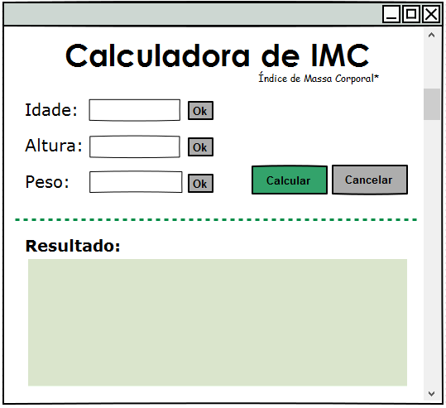

2. Fornecimento de Idade

No campo indicado pela imagem 2, o usuário deve digitar a idade (caracteres numéricos) e confirmar clicando no botão “Ok” em frente. O botão verde significa que a idade digitada é válida.

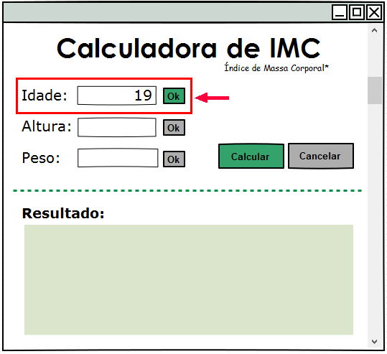

A idade digitada deve ser acima de dois anos, do contrário o botão “ok” fica vermelho sinalizando que a idade é inválida.

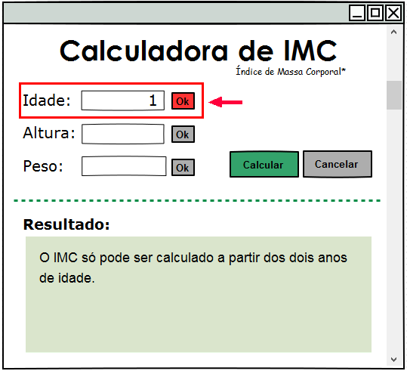

3. Fornecimento de altura

No campo indicado pela imagem 4, o usuário deve digitar a altura(caracteres numéricos) e confirmar clicando no botão “Ok” em frente. O botão verde significa que a idade digitada é válida.

